复习：
AngularJS四大特性：
- MVC模型
- 模块化和依赖注入
- 双向数据绑定
- 指令 ng-app ng-bind

- AngularJS应用的启动过程——面试题
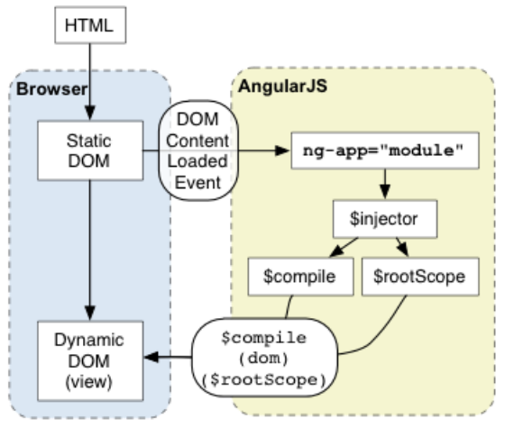
angularjs网页的启动过程：
- 浏览器加载HTML网页，解析元素，得到静态DOM树
- 浏览器加载angular.js，当浏览器中DOMContentLoaded事件发生时，angular开始启动
- angular查找ng-app元素所对应的方位，
- 创建 $injector ，实例化代码中声明的controller、service、filter、provider..
- 编译ng-app范围内的HTML DOM
- 创建$rootScope对象，以及其下述子对象
- 链接 DOM 对象和作用域对象——绑定开始生效
- 链接替换完成后的HTMLDOM元素交给浏览器，重新渲染

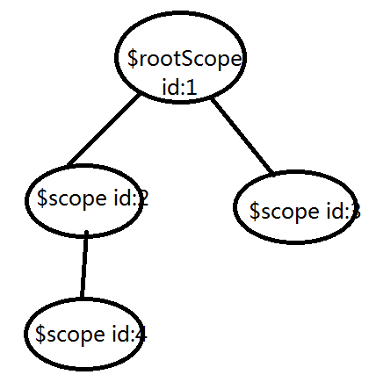

- AngularJS与jQuery的关系——面试题
AngujarJS底层查找元素还是使用jQuery的方法。
(1)若在加载angular.js之前，页面已经加载jquery.js，angular底层使用的就真的是jQuery的方法
(2)若在加载angular.js之前，页面没有加载jquery.js，angular底层实现了一个jqLite的对象，模拟了大部分jQuery的功能
可以在angular的代码中，使用下述语句来使用jQuery的方法：
angular.element('选择器').jqFn( .... ) —— 不推荐使用

AngularJS适合于哪类项目？
基于数据的CRUD操作的SPA（Single Page Application）应用，如邮箱系统、网站后台、QQ空间、手机订餐应用....
AngularJS不适用于页游、在线画图板等等以绘图、DOM操作为主的应用

- AngularJS中的Module可以包含哪些组件？
(1)value: 保存可以在不同的controller之间共享的对象/数据
(2)constant： 保存可以在不同的controller之间共享的常量
(3)service: 保存可以在不同的controller之间共享的对象/数据/操作
(4)filter: 可以实现对数据的过滤和格式化，date/currency/limitTo...
(5)controller: 控制器，用于设定模型数据——每一个控制器实例都与一个$scope对象相链接——注意：angular中的控制器不是单例的！每次使用都会创建一个新的对象(对应的$scope对象也是新创建的)！
(6)directive: 指令，用于封装DOM操作，扩展HTML标签及属性的能力——为HTML添加新标签、新的属性、新的样式

23+1种设计模式：
1种最简单的设计模式：单例模式——某个对象能够且仅能够创建一次
(
function(ename, age){
this.ename = ename;
this.age = age;
window.emp = this;
}
)( 'tom', 20 );
console.log( window.emp );

- AnguarJS四大特性之一——依赖注入
Dependency Injection，简称DI， 一个模块中可以声明可以组件，如value/controller/service...，当一个组件需要使用到其他组件时，必须在声明函数中指定依赖的组件名
function($scope, $http, $element, $rootScope, emp1){
}
AngularJS底层会自动根据形参名称，查找其所依赖的组件，并传递进来。

/*
function add( n2, n1){
n1+=1;
n2+=2;
}
f1(10, 20)
*/

AngularJS中：两个控制器间可以传递数据有哪些方式？——面试题
- 把共享数据保存在 $rootScope——不推荐
- 两个控制器声明为上下级关系，把要共享的数据保存在父$scope —— 不推荐
- 在模块中声明value / constant 组件
- 把共享数据声明在 service 组件中

- 在Module中自定义过滤器
格式：
myModule.filter( 'filterName' , function(){
return function( 输入参数 ){
//处理过程
return 处理结果
}
});
练习：自定义一个名为 addSpace 的过滤器，接收一个字符串，在此字符串之前添加两个中文宽度的空格

- Service的使用
Service，是module中的一种组件，专用于在不同的控制器对象间共享数据——任何一个Service对象都是单例的——只要一个Service对象创建了，只要浏览器不关闭当前网页，此对象就一直存在——且只有这样的一个对象！创建Service的语法：
moduleName.service( 'serviceName', function(){
this.xx = xxx;
this.yy = function(){ }
});
练习：创建两个Controller，第一个Controller中做一个双向绑定：
<input ng-model="msg">
设法在第二个Controller的范围内，显示出前一个Controller中用户输入的msg {{}}

- 自定义指令
directive: 指令，用于扩展HTML元素、属性、样式。定义新指令的语法：
moduleName.directvie('指令名', function(){
return {
restrict: 'AEC',
template: '该指令实际对应的HTML内容'，
templateUrl: 'xxx.html'
};
});
练习：定制一个新的指令： nav-logo，只要使用该指定的地方，就会显示一个灰色的导航条以及一个LOGO图片
<nav-logo></nav-logo> <div data-nav-logo></div>

- Angular提供指令：
练习： 实现Accordian组件
作业： 自学 AngularJS中与表单操作相关的指令

